«День рождения Деда Мороза»
18 ноября в России официально празднуют День рождения Деда Мороза. Каков возраст зимнего волшебника — доподлинно неизвестно, но точно, что более 2000 лет. Дату рождения Деда Мороза придумали сами дети, поскольку именно 18 ноября на его вотчине — в Великом Устюге — в свои права вступает настоящая зима, и ударяют морозы. Интересно, что в 1999 году Великий Устюг был официально назван родиной российского Деда Мор

Милый Дедушка Мороз,
Поздравляем Вас всерьёз
С этим днём хорошим — днем рождения!
Всем вы Дедушка известны,
В праздник — встретимся все вместе.
Вам от нас — почёт и уважение.

Для деток я принесла игрушечного Деда Мороза, вместе мы рассмотрели, что у него ест борода, красный кафтан, шапка и варежки.
пока мы сидели за столом и рассматривали игрушку, к на постучались в окна и в нем мы увидели Дедушку Мороза, он нам махал руками. Ребята очень обрадовались и подошли к окну, поздаровались с Дедушкой Морозом и он обещал что прийдет еще раз и принесет нам елочку.
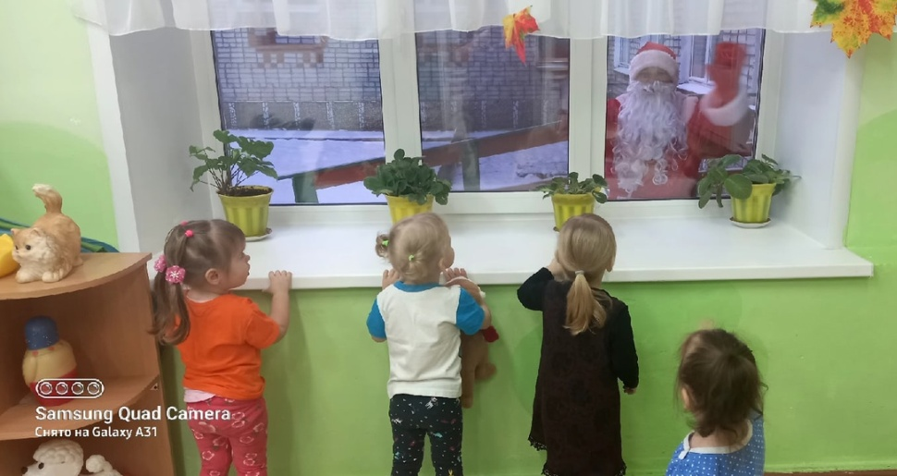
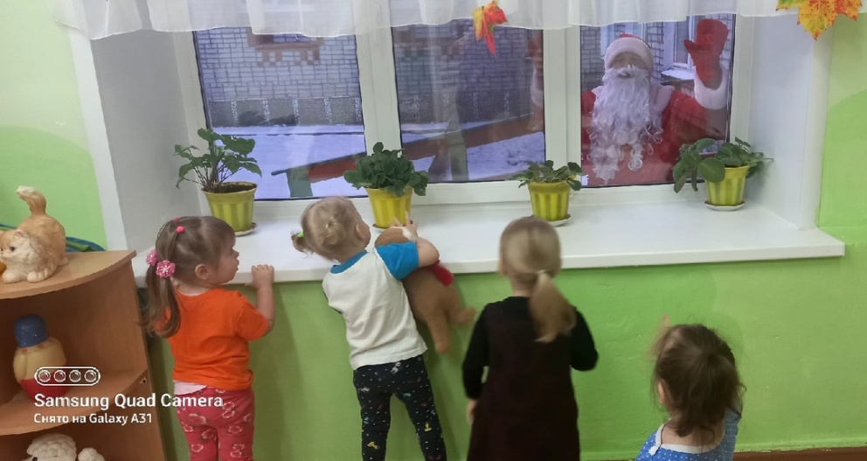
А подарили мы Дедушке Морозу рукавицы, которые дети сами разукрашивали

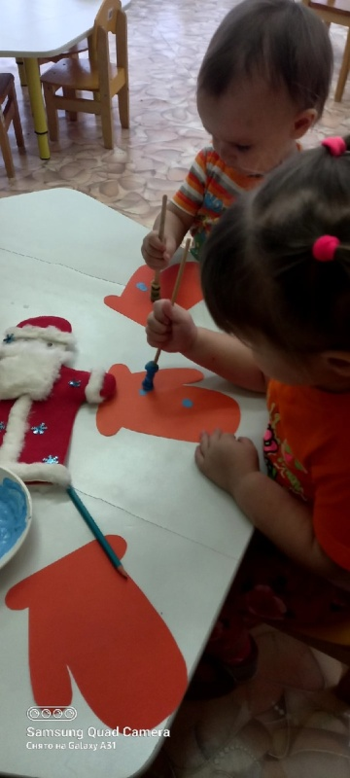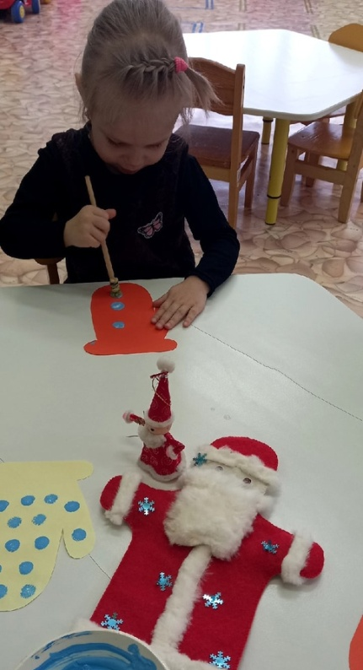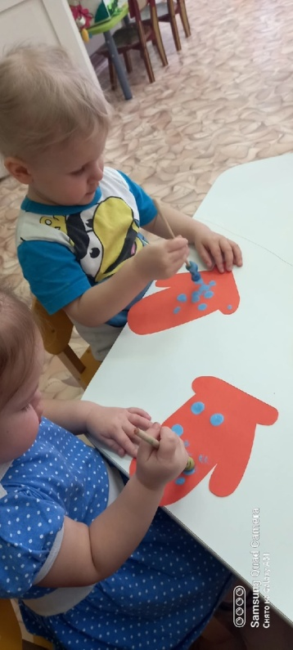

Вот такие варежки у нас получились
